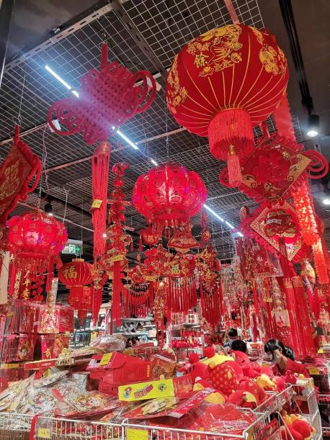
俗话说得好，“过了腊八就是年”。从腊八这一天开始，采购年货、贴春联窗花、吃团圆饭、包红包、打扫屋舍、走亲访友等一件件“年事”被逐渐提上议程。如果说过年是一种仪式，那么年货则是这个仪式的载体，它最先唤醒人们对年味的感知。每到年前一个月，各地的年货节就早早办了起来。大家都为迎新年，提前置办些年货。置办年货都会是家家户户不可或缺的头等大事，春节最大程度上可以增进家庭成员之间的感情，有了买年货的热闹，亲情才不会褪色。

